**6 клас**

**29 жовтня 2021**

**Українська мова**

**Перейти за посиланням** [**https://meet.google.com/wcb-yfcz-ikb**](https://meet.google.com/wcb-yfcz-ikb) **о 08:10**

**(початок уроку о 08:15)**

**Тема:** Зміни приголосних при творенні іменників із суфіксом *–ин (а)* від прикметників на *–ський, -цький;* буквосполученням *–чн- (-шн-)*

*ПЕРЕГЛЯНУТИ ВІДЕО ЗА ПОКЛИКАННЯМ* [*https://www.youtube.com/watch?v=I2Jj98YN7pQ*](https://www.youtube.com/watch?v=I2Jj98YN7pQ)

*Завдання:*

*- 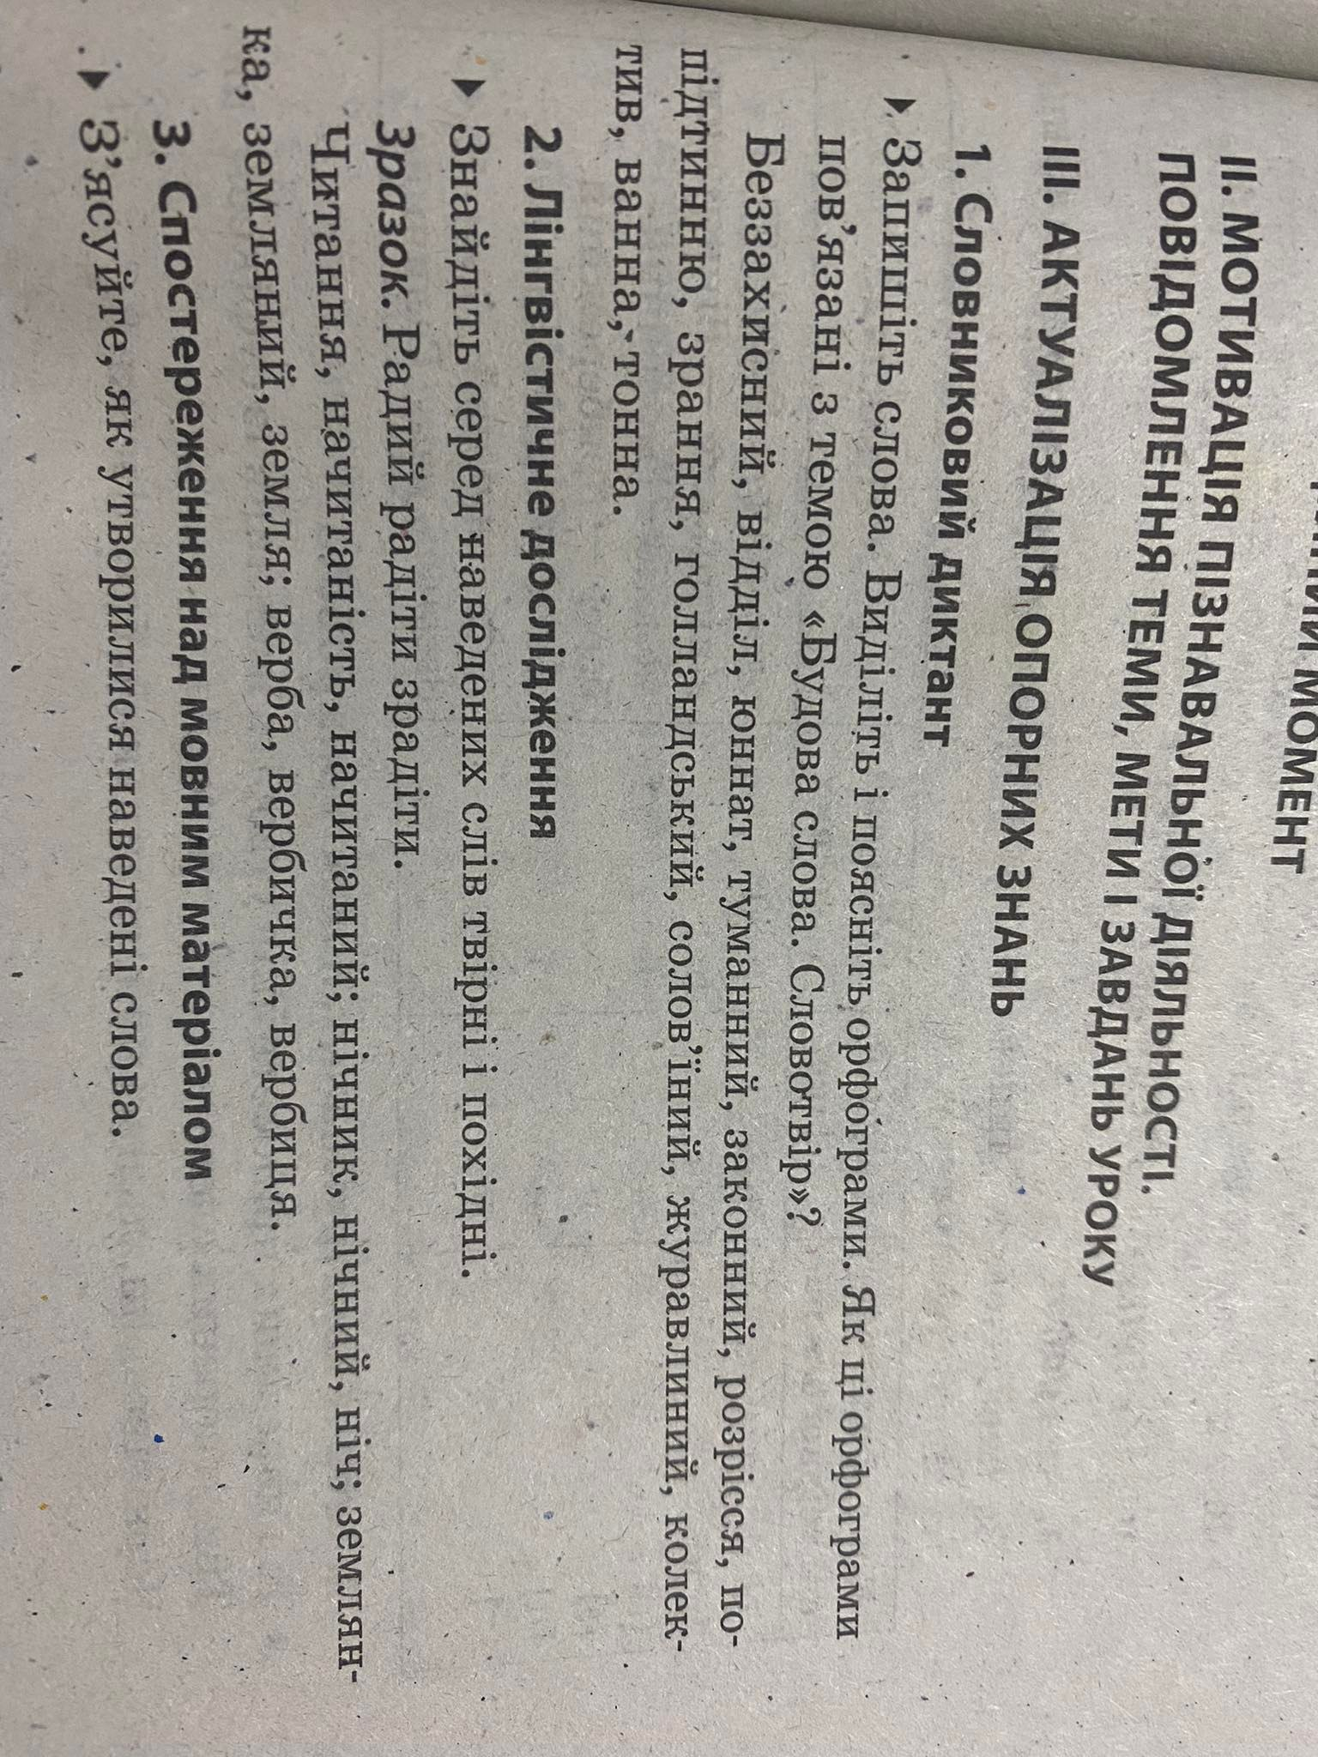*

*- опрацювати п. 20, виконати вправи 162, 163, 164.*

**Д.з:** опрацювати матеріал п.20, вивчитизміни приголосних при творенні іменників із суфіксом *–ин (а)* від прикметників на *–ський, -цький;* буквосполученням *–чн- (-шн-) із рубрики «Запам’ятаймо» с. 75; виконати вправи 165, 168.*